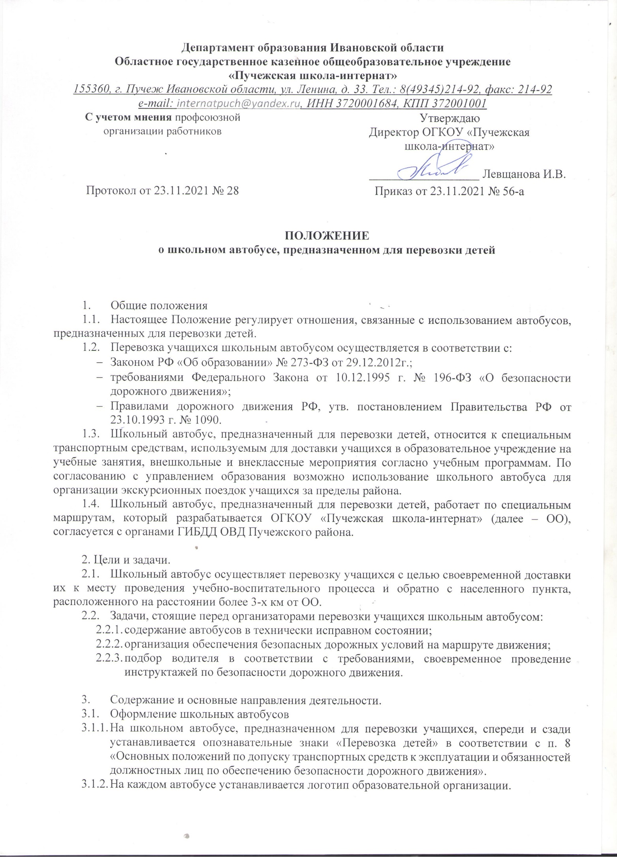

|  |  |  |
| --- | --- | --- |
| **Департамент образования Ивановской области**  **Областное государственное казенное общеобразовательное учреждение**  **«Пучежская школа-интернат»**  *155360, г. Пучеж Ивановской области, ул. Ленина, д. 33. Тел.: 8(49345)214-92, факс: 214-92*  *e-mail:* [*internatpuch@yandex.ru*](mailto:internatpuch@yandex.ru)*, ИНН 3720001684, КПП 372001001* | | |
| **С учетом мнения** профсоюзной организации работников |  | Утверждаю  Директор ОГКОУ «Пучежская  школа-интернат»  __________________ Левщанова И.В. |
| Протокол от 23.11.2021 № 28 |  | Приказ от 23.11.2021 № 56-а |

**ПОЛОЖЕНИЕ**

**о школьном автобусе, предназначенном для перевозки детей**

1. Общие положения
   1. Настоящее Положение регулирует отношения, связанные с использованием автобусов, предназначенных для перевозки детей.
   2. Перевозка учащихся школьным автобусом осуществляется в соответствии с:

* Законом РФ «Об образовании» №273 от 29.12.2012г.;
* требованиями Федерального Закона от 10.12.1995 г. № 196-ФЗ «О безопасности дорожного движения»;
* Правилами дорожного движения РФ, утв. постановлением Правительства РФ от 23.10.1993 г. № 1090;
  1. Школьный автобус, предназначенный для перевозки детей, относится к специальным транспортным средствам, используемым для доставки учащихся в образовательное учреждение на учебные занятия, внешкольные и внеклассные мероприятия согласно учебным программам. По согласованию с управлением образования возможно использование школьного автобуса для организации экскурсионных поездок учащихся за пределы района.
  2. Школьный автобус, предназначенный для перевозки детей, работает по специальным маршрутам, который разрабатывается ОГКОУ «Пучежская школа-интернат» (далее – ОО), согласуется с органами ГИБДД ОВД Пучежского района.

1. Цели и задачи.
   1. Школьный автобус осуществляет перевозку учащихся с целью своевременной доставки их к месту проведения учебно-воспитательного процесса и обратно с населенного пункта, расположенного на расстоянии более 3-х км от ОО.
   2. Задачи, стоящие перед организаторами перевозки учащихся школьным автобусом:
      1. содержание автобусов в технически исправном состоянии;
      2. организация обеспечения безопасных дорожных условий на маршруте движения;
      3. подбор водителя в соответствии с требованиями, своевременное проведение инструктажей по безопасности дорожного движения.
2. Содержание и основные направления деятельности.
   1. Оформление школьных автобусов
      1. На школьном автобусе, предназначенном для перевозки учащихся, спереди и сзади устанавливается опознавательные знаки «Перевозка детей» в соответствии с п. 8 «Основных положений по допуску транспортных средств к эксплуатации и обязанностей должностных лиц по обеспечению безопасности дорожного движения».
      2. На каждом автобусе устанавливается логотип образовательной организации.
   2. Основные требования по обеспечению безопасности перевозок детей в школьном автобусе.
      1. При организации перевозок детей должны выполнять следующие требования:
         1. перевозка детей автобусом должна осуществляться в светлое время суток с включенным ближним светом фар; скорость движения выбирается водителем в зависимости от дорожных, метеорологических и других условий, но при этом скорость не должна превышать 60 км/час;
         2. окна в салоне автобуса при движении должны быть закрыты;
         3. водителю запрещается выходить из кабины автобуса при посадке и высадке детей, осуществлять движение задним ходом;
         4. для детей, пользующихся автобусом, в образовательном учреждение проводятся специальные инструктажи о правилах поведения в транспорте, отметки о проведении которых делаются в журнале.
         5. для взрослых, обеспечивающих сопровождение детей при следовании автобуса, руководством образовательной организации проводятся инструктажи, о чем делаются отметки в журнале регистрации инструктажей по технике безопасности.
      2. К управлению автобусами, осуществляющими перевозку детей, могут быть допущены водители, имеющие непрерывный стаж работы водителя не менее 3-х последних лет.
      3. Осмотр, регулировка и техническое обслуживание механизмов, узлов и деталей, определяющих безопасность эксплуатаций автобуса (рулевое управление, тормозная система, шины, огнетушители, механизмы управления аварийными выходами и др.) должны проводиться ежедневно.
   3. Обязательства сторон при эксплуатации школьного автобуса:
      1. Школьный автобус является собственностью учредителя, переданный в оперативное управление образовательной организации, которое обязано:

* зарегистрировать автобус;
* поставить автобус на баланс ОО.
  + 1. Образовательная организация, осуществляющая перевозку детей автобусом, обязана:
* обеспечивать перевозку детей;
* разрабатывать и ежегодно уточнять маршруты движения автобусов;
* разрабатывать графики выездов детей во внеурочное время;
* обеспечивать сопровождение детей взрослыми лицами;
* согласовать с начальником отдела образования выезды автобусов за пределы населенного пункта, района;
* контролировать работу автобуса по показателям тахографа.
  1. Перечень документов, регламентирующих эксплуатацию школьных автобусов.
     1. Страховой полис о страховании автобуса;
     2. Паспорт транспортного средства;
     3. Медицинская справка водителя;
     4. Договор на оказание услуг по медицинскому обслуживанию водителей и ремонту автотранспорта;
     5. Договор на стоянку транспортного средства;
     6. Договор на оказание услуг по техническому обслуживанию и ремонту автотранспорта
     7. Копия диплома механика (или лица, ответственного за предрейсовый технический осмотр);
     8. Удостоверение профессиональной компетенции механика или др. лица, прошедшего обучение по программе «Квалификационная подготовка по организации перевозок автомобильным транспортом Российской Федерации»;
     9. Ксерокопии: свидетельства о регистрации транспортного средства и водительского удостоверения;
     10. Схема школьного маршрута, согласованного с соответствующими ведомствами;
     11. Список учащихся, подлежащих перевозке к школе (утвержденный приказом директора по ОО);
     12. Список ответственных лиц за безопасность при перевозках (утвержденный приказом директора по ОО);
     13. Наличие приказов:
* об утверждении списка учащихся, подлежащих перевозке к школе;
* о назначении ответственного лица за безопасность дорожного движения во время движения (сопровождающее лицо);
* о назначении ответственного лица по школе за организацию перевозок;
* о режиме работы водителя.
  + 1. Журналы:
* регистрации инструктажа на рабочем месте (водителя, механика, сопровождающего);
* регистрации вводного инструктажа (водителя, механика, сопровождающего);
* журнал регистрации инструктажа по технике безопасности дорожного движения, о поведении в школьном автобусе во время движения;
* журнал - ежедневный предрейсовый технический;
* журнал медицинский осмотр водителя - ежедневный осмотр;
* журнал учета выдачи путевых листов;
* журнал регистрации ДТП.
  + 1. Графики движения автобуса (утверждены директором школы).
    2. Схемы опасных участков маршрута (утверждены ОГИБДД, директором школы).
    3. Путевые листы.
    4. Положение об особенностях режима рабочего времени и времени отдыха водителя школьного автобуса.

1. Права и ответственность участников образовательного процесса при организации перевозок учащихся.
   1. Права.
      1. все учащиеся имеют возможность пользоваться школьным автобусом, как для проезда в образовательную организацию и обратно, так и на выезды во внеурочное время (различные экскурсии, поездки и т.д.), связанные с выполнением школьного учебного плана, и планом работы школы на год.
      2. директор ОО имеет право запрещать выпуск автобуса в рейс или возвращать в гараж при обнаружении в нем технических неисправностей; отстранять от работы водителя при появлении на работе в нетрезвом виде или в состоянии болезни.
      3. водитель вправе требовать от руководителя ОО создания безопасных и комфортных условий труда
   2. Ответственность
      1. Учащиеся, находясь в автобусе, должны соблюдать правила поведения согласно проведенному инструктажу.
      2. Директор ОО несет ответственность за:
         1. подбор водителя, организацию его стажировки;
         2. обучение по соответствующим учебным планам и программам занятий с водителями;
         3. организацию регулярного проведения предрейсовых и послерейсовых медицинских осмотров водителей;
         4. информирование водителя об условиях на маршруте движения;
         5. организацию контроля по соблюдению водителем требований обеспечения безопасности автомобильных перевозок;
         6. обеспечение прохождения государственного технического осмотра, обслуживание и ремонта автобуса;
         7. обеспечение охраны автобуса для исключения возможности самовольного использования водителем, посторонними лицами или причинения автобусам каких-либо повреждений
         8. обеспечение сопровождения детей специально назначенным лицом
      3. Водитель школьного автобуса несет ответственность за соблюдение безопасности дорожного движения, содержание автобуса в технически исправном состоянии.

1. Заключительные положения
   1. Настоящее Положение действует до замены его иным Положением в связи с выявленными противоречиями и изменениями в законодательстве РФ и РК в области образования.